Protocole sanitaire pour la reprise du tennis de table au
PPC Secondigny

Responsable référent : Ludovic CHATELIER – téléphone : 06 22 53 28 90
Jours d’ouvertures de la salle mixte « Daniel SOULARD »
Les mardis soir de 20h00 à 23h30.
Les vendredis soir de 20h00 à 23h30.

Dans le cadre de la reprise d'activité du Tennis de table PPC Secondigny, voici le protocole à mettre en place pour le 16 Juin :

Le club :

Devra fournir le gel hydroalcoolique, gants et masques ainsi que les produits de désinfection du matériel pour le responsable.

Le responsable référent : consignes de la FFTT
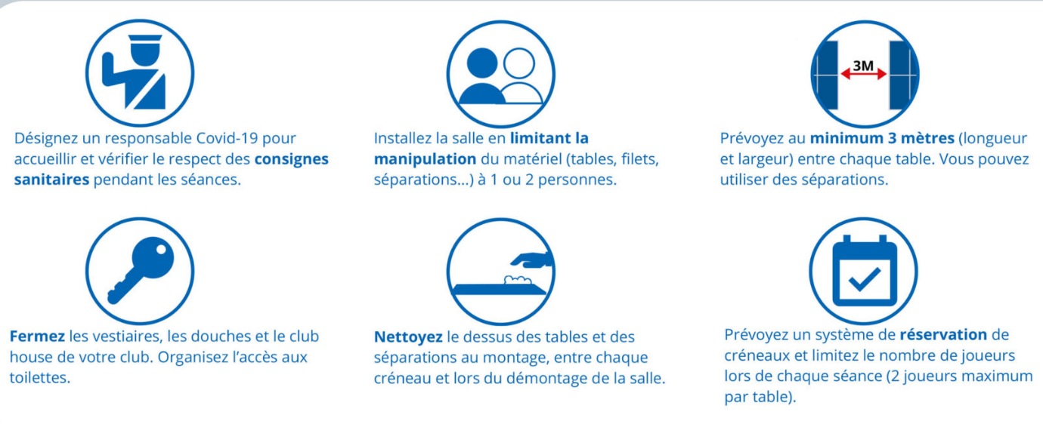

1) Le responsable accueil et vérifie le respect des consignes sanitaires pendant les séances.
2) Le responsable avec l’aide d’une autre personne installe le matériel (tables et séparations).
3) Les tables devront être espacées de 3 mètres.
4) Le responsable devra nettoyer le matériel (tables et séparations) avant et après chaque séance.
5) Les vestiaires seront fermés et un seul WC sera accessible qui devra être nettoyé si utilisation.
6) Le responsable devra mettre en place un système de réservation pour limiter le nombre de pongistes à chaque séance (10 maximum).

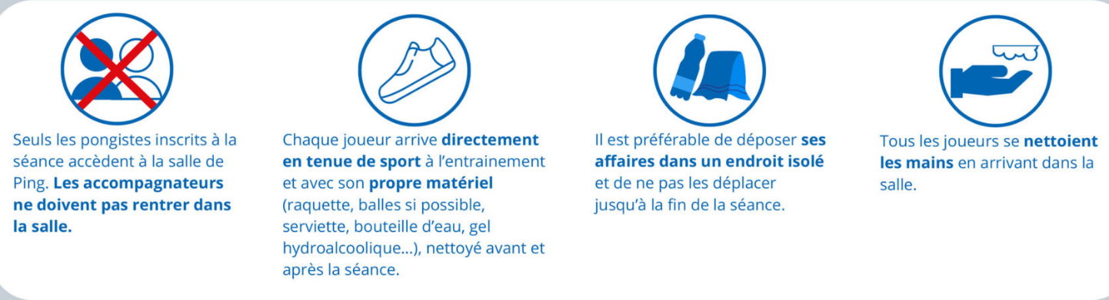
Les pongistes :

1) Seul les pongistes inscrit auprès du responsable pourront accéder à la salle (10 pongistes maximum par séance).
2) Chaque pongiste devra apporter son gel hydroalcoolique et se nettoyer les mains en arrivant et en repartant de la salle.
3) Chaque pongiste arrive directement en tenue de sport.

Plan de circulation :

Un sens de circulation unique est mis en place.
L'entrée se fera par la porte principe sur le côté puis par le dojo jusqu’à la salle de tennis de table. La sortie se fera par le couloir et la sortie de secours.

